CHAMPIONNAT DE DISTRCT par EQUIPE
Mercredi 13 novembre 2109 au Lycée Bolland à POISSY 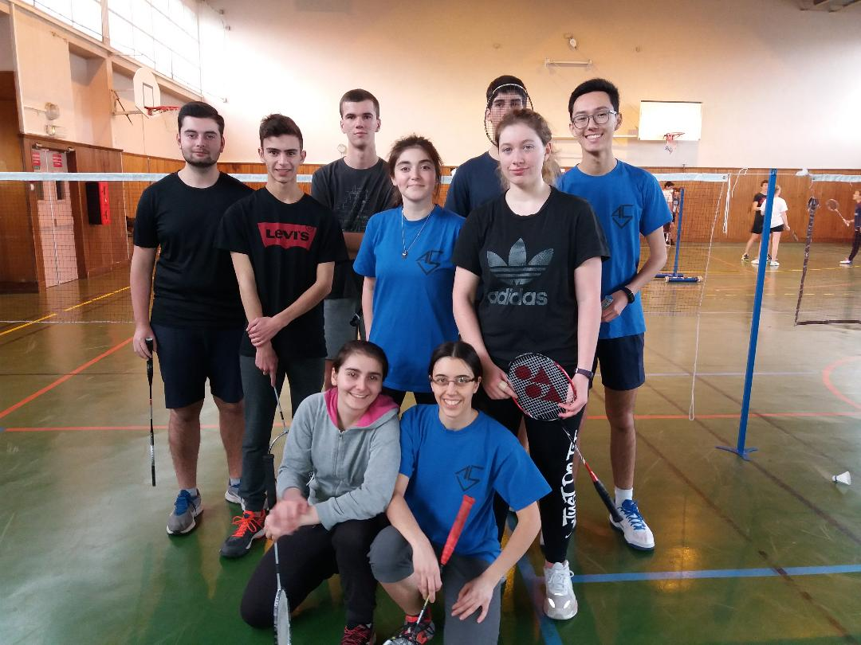
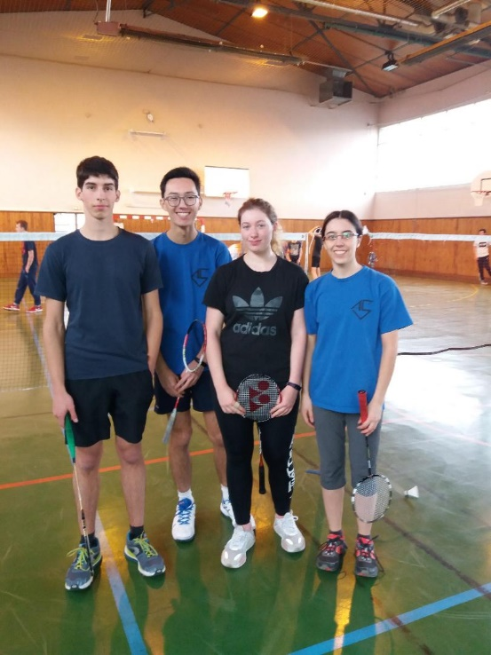
Première compétition de l’année 2019/2020
Equipe 1 : Morgane, Lou Anne, Julian, Julien
Equipe 2 : Juliet, Elisa, Thomas, François et Guillaume
Les 2 équipes du lycée se classent 4ème et 5ème
BRAVO à TOUS !!!

